“自由大国”的真实一面

卢展常 [有理儿有面](javascript:void(0);)

**有理儿有面**

微信号 youli-youmian

功能介绍 你说是不是

2020-04-09[原文](https://mp.weixin.qq.com/s?__biz=Mzg3MjEyMTYyNg==&mid=2247490505&idx=2&sn=09f468c3f569e45134a654168133c5e4&chksm=cef54fbcf982c6aae238500c7b00b0225facbd48bda31089d34c853e9718d291bb82d3443b18&scene=27#wechat_redirect&cpage=78) 发表于

收录于合集



本文作者：香港媒体人  卢展常

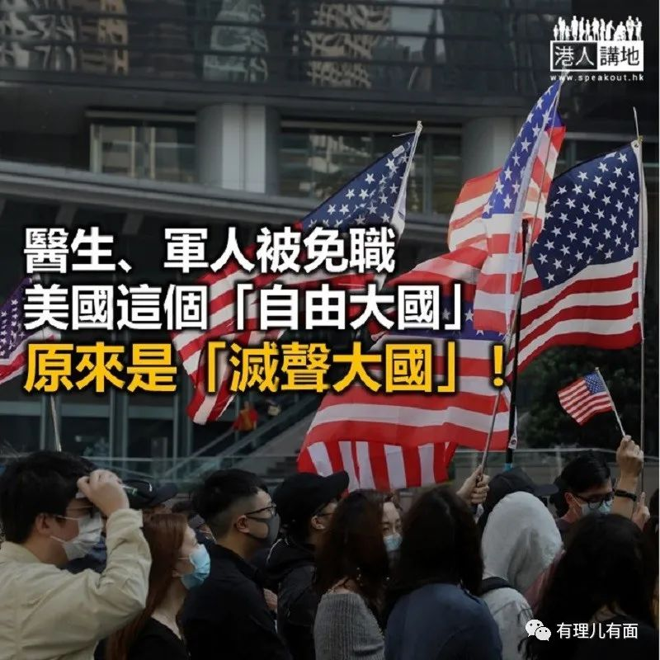

新冠肺炎疫情在全球肆虐，相信很多人都意料不及，但其实更为意想不到的，疫情就如一面“照妖镜”，将美国政府的问题显露无遗，上月30日美国航母罗斯福号上爆发疫情，时任舰长克罗齐尔紧急向国防部发信，要求让全体船员上岸隔离，但三日后该舰长就被指处理舰上疫情不力而被免职（官方说法指克罗齐尔“判断力差”）；另外，美国华盛顿州一名华裔急症室医生，早前社交网上发文，批评医院防疫措施不足，其后就遭解雇。上述两件事显示一点，所谓“自由大国”的美国，原来是没有言论自由的！说出事实、善意的批评，原来是会受到惩罚的！

**美国真的“自由”？**

在香港盲反派政客的口中，美国几乎就像全球“最自由”的国度，这是真的吗？当然不是！事实摆在眼前，美国解决问题的方式，就是解决提出问题的人，不论言论是否真确或有建设性，只要被美国政府认为“有问题”，就连军人、医生都不放过，这不正是盲反派常挂在口边的“以言入罪”吗？难怪去年公布的“人类自由指数”排名中，美国全球十甲不入，仅得第十七名，远差过排名第三的香港，看来是有道理、有原因的。

**有对比就知香港好**

美国医生批评医院就落得解雇的下场，反观香港，早前盲反派阵营的医管局员工阵线发起医护人员罢工，要挟港府实际所谓的“全面封关”，事件闹得满城风雨，最终事件平息后，大批参与罢工的医护，至今还在医院如常上班（包括员工阵线的核心成员、罢工“推手”）；他们应该庆幸港府、医管局没有跟随“美国标准”处理，否则饭碗可能已经不保；另外美国爆发疫情之后，在当地读书的香港众志常委罗冠聪，早前不断批评港府抗疫工作，但一有事就马上“扑”机票回港“避疫”，用行动向港府、香港表示信任，无他的，毕竟“有对比，就有高低”，始终都是香港好！

盲反派政客经常提及所谓的“普世价值”，那么如今美国政府处理疫情不力，多名医疗人员受感染，医院内的物资严重不足，甚至要多次重用口罩，未知员工阵线会否到美国发动一场医护罢工，保障当地医护人员的权益，要求美国总统特朗普解决疫情危机？而立法会议员郭荣铿又会否向其“老友”美国副总统彭斯进言，为被解雇的医生及罗斯福号舰长求情、平反？

文章转自港人讲地。







**关注公众号：**

**有理儿有面**

**理   性｜   揭   秘｜   探   讨**







### 精选留言

用户设置不下载评论